关于变更广东正龙酒店管理有限公司宗地规划条件公示的通告
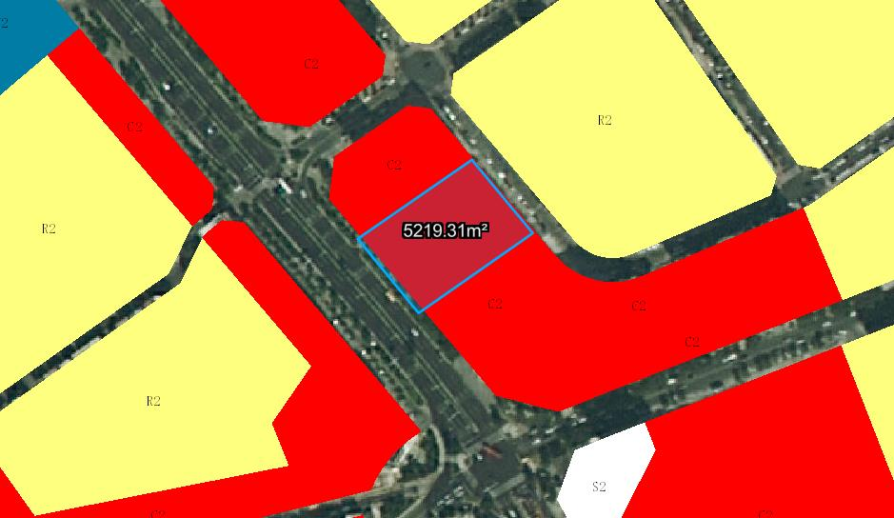
粤（2020）中山市不动产权第0322017号宗地位于中山市坦洲镇坦神北路3号，用地面积5219.30平方米，土地使用权人为广东正龙酒店管理有限公司，地类（用途）为商务金融用地，使用权类型性质为国有出让。现该使用权人申请变更该宗地规划条件。
我局已受理其申请，依据城乡规划法律法规的有关要求，现对该宗地规划条件变更进行公示，公示如下：
一、原合同约定指标
用地性质为商业，容积率：无约定；建筑密度：无约定； 绿地率：无约定 ；建筑限高：无约定。
- 变更后规划指标
用地在《坦洲镇北1、北4、南1片区控制性详细规划》03D01-24地块中为C2 商业金融业用地；地块指标为：容积率≤4.5，绿地率≥25%，建筑密度≤38%，建筑高度≤50米，生产性建筑高度≤100米。
根据《中华人民共和国城乡规划法》相关规定，现就该事项予以公示，公示时间为刊登之日起十天。在公示期内如对上述调整事项有意见或建议，请使用真实姓名及联系方式，以书面形式反馈到以下地址：中山市自然资源局第四分局，逾期视为无异议。

（联系人:吴先生；联系电话：86638541）

中山市自然资源局
2024年4月9日

